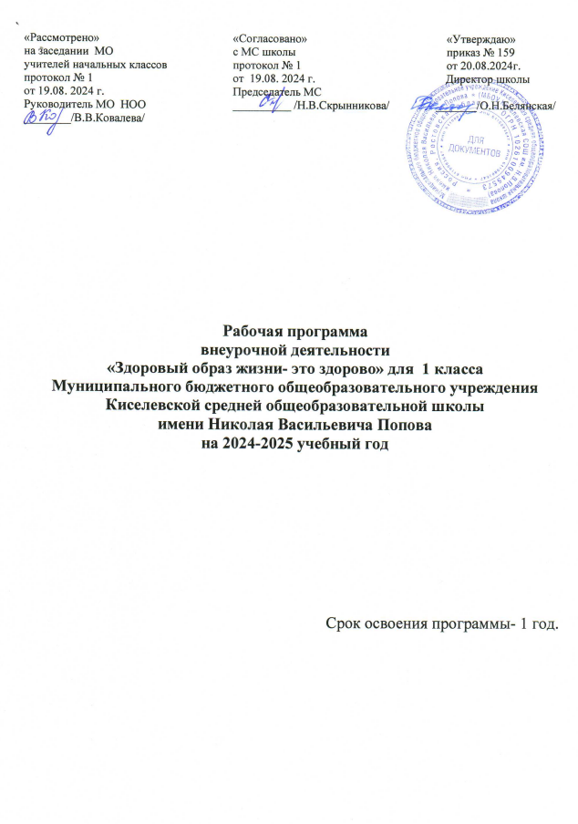

Пояснительная записка
Рабочая программа данного учебного курса внеурочной деятельности разработана в соответствии с требованиями:
1.Федеральная образовательная программа начального общего образования.
2.Приказ Министерства просвещения Российской Федерации от 31.05.2021 № 286 «Об утверждении федерального государственного образовательного стандарта начального общего образования» (Зарегистрирован Минюстом России 05.07.2021 № 64100).
3.Учебный план МБОУ Киселевской СОШ им. Н.В.Попова на 2024-2025 уч.год
Программа внеурочной деятельности по спортивно-оздоровительному направлению включает в себя знания, установки, личностные ориентиры и нормы поведения, обеспечивающие сохранение и укрепление физического и психического здоровья. Данная программа является комплексной программой по формированию культуры здоровья обучающихся, способствующая познавательному и эмоциональному развитию ребенка, достижению планируемых результатов освоения основной образовательной программы начального общего образования.
Программа носит образовательно-воспитательный характер и направлена на осуществление следующих ЦЕЛЕЙ:
- формировать установки на ведение здорового образа жизни и коммуникативные навыки, такие как, умение сотрудничать, нести ответственность за принятые решения;
- развивать навыки самооценки и самоконтроля в отношении собственного здоровья;
- обучать способам и приемам сохранения и укрепления собственного здоровья.
Цели конкретизированы следующими ЗАДАЧАМИ:
Формирование:
- представлений о: факторах, оказывающих влияющих на здоровье; правильном (здоровом) питании и его режиме; полезных продуктах; рациональной организации режима дня, учёбы и отдыха; двигательной активности; причинах возникновения зависимостей от табака, алкоголя и других психоактивных веществ, их пагубном влиянии на здоровье; основных компонентах культуры здоровья и здорового образа жизни; влиянии эмоционального состояния на здоровье и общее благополучие;
- навыков конструктивного общения;
- потребности безбоязненно обращаться к врачу по вопросам состояния здоровья, в том числе связанным с особенностями роста и развития; формировать у учащихся необходимые знания, умения и навыки по здоровому образу жизни;
- формировать у учащихся мотивационную сферу гигиенического поведения, безопасной жизни, физического воспитания;
- обеспечить физическое и психическое саморазвитие;
- научить использовать полученные знания в повседневной жизни;
- добиться потребности выполнения элементарных правил здоровьесбережения.
Обучение:
- осознанному выбору модели поведения, позволяющей сохранять и укреплять здоровье;
- правилам личной гигиены, готовности самостоятельно поддерживать своё здоровье;
- элементарным навыкам эмоциональной разгрузки (релаксации);
- упражнениям сохранения зрения.
Для достижения поставленных целей предусматривается отбор основных форм и методов деятельности учителя и учащихся. В ходе реализации программы используются разнообразные формы и методы, носящие преимущественно интерактивный характер, обеспечивающий непосредственное участие детей в работе по программе, стимулирующий их интерес к изучаемому материалу, дающий возможность проявить свои творческие способности.
В связи с этим особое место в программе занимают следующие формы обучения:
- конкурсы
- анкетирование
- практические и учебные игры
- викторины
- заочные путешествия
- экскурсии
- презентации
- проекты
- занимательные беседы
- оздоровительные минутки
- кроссворды
Место кружка в учебном плане
Рабочая программа кружка рассчитана на 33часа в год, 1 ч. в неделю . ‌‌В соответствии с календарным учебным графиком МБОУ Киселевской СОШ им. Н.В. Попова на 2024-2025 уч.год и расписанием МБОУ Киселевской СОШ им. Н.В. Попова обеспечено выполнение рабочей программы в полном объеме за счет повторения. Фактическое количество часов за год - 32 часа.

ПЛАНИРУЕМЫЕ РЕЗУЛЬТАТЫ ОСВОЕНИЯ КУРСА
В процессе обучения и воспитания собственных установок, потребностей в значимой мотивации на соблюдение норм и правил здорового образа жизни, культуры здоровья у
обучающихся, формируются познавательные, личностные, регулятивные, коммуникативные универсальные учебные действия.
Универсальными компетенциями учащихся на этапе начального общего образования по формированию здорового и безопасного образа жизни являются:
-умения организовывать собственную деятельность, выбирать и использовать средства для достижения еѐ цели;
-умения активно включаться в коллективную деятельность, взаимодействовать со сверстниками в достижении общих целей;
-умения доносить информацию в доступной, эмоционально-яркой форме в процессе общения и взаимодействия со сверстниками и взрослыми людьми.
Результатами освоения учащимися содержания программы по формированию здорового и безопасного образа жизни являются:
ЛИЧНОСТНЫЕ РЕЗУЛЬТАТЫ — готовность и способность обучающихся к саморазвитию, сформированность мотивации к учению и познанию, ценностно-смысловые установки выпускников начальной школы, отражающие их индивидуально-личностные позиции, социальные компетентности, личностные качества; сформированность основ российской, гражданской идентичности.
Личностными результатами программы внеурочной деятельности является формирование следующих умений:
- Определять и высказывать под руководством учителя самые простые и общие для всех людей правила поведения при сотрудничестве (этические нормы);
- В предложенных педагогом ситуациях общения и сотрудничества, опираясь на общие для всех простые правила поведения, делать выбор, при поддержке других участников группы и педагога, как поступить.
МЕТАПРЕДМЕТНЫЕ РЕЗУЛЬТАТЫ — освоенные обучающимися универсальные учебные действия (познавательные, регулятивные и коммуникативные).
Метапредметными результатами программы внеурочной деятельности является формирование следующих универсальных учебных действий (УУД):
1. РЕГУЛЯТИВНЫЕ УУД:
- Определять и формулировать цель деятельности на уроке с помощью учителя.
- Проговаривать последовательность действий на уроке.
- Учить высказывать своё предположение (версию) на основе работы с иллюстрацией, учить работать по предложенному учителем плану.
Средством формирования этих действий служит технология проблемного диалога на этапе изучения нового материала.
- Учиться совместно с учителем и другими учениками давать эмоциональную оценку деятельности класса на уроке.
Средством формирования этих действий служит технология оценивания образовательных достижений (учебных успехов).
2. ПОЗНАВАТЕЛЬНЫЕ УУД:
- Делать предварительный отбор источников информации: ориентироваться в учебнике (на развороте, в оглавлении, в словаре).
- Добывать новые знания: находить ответы на вопросы, используя учебник, свой жизненный опыт и информацию, полученную на уроке.
- Перерабатывать полученную информацию: делать выводы в результате совместной работы всего класса.
- Преобразовывать информацию из одной формы в другую: составлять рассказы на основе простейших моделей (предметных, рисунков, схематических рисунков, схем);
- Находить и формулировать решение задачи с помощью простейших моделей (предметных, рисунков, схематических рисунков).
Средством формирования этих действий служит учебный материал и задания учебника, ориентированные на линии развития средствами предмета.
3. КОММУНИКАТИВНЫЕ УУД:
- Умение донести свою позицию до других: оформлять свою мысль в устной и письменной речи (на уровне одного предложения или небольшого текста).
- Слушать и понимать речь других.
Средством формирования этих действий служит технология проблемного диалога (побуждающий и подводящий диалог).
- Совместно договариваться о правилах общения и поведения в школе и следовать им.
- Учиться выполнять различные роли в группе (лидера, исполнителя, критика).
- Средством формирования этих действий служит организация работы в парах и малых группах (в приложении представлены варианты проведения уроков).
ПРЕДМЕТНЫЕ РЕЗУЛЬТАТЫ — освоенный обучающимися в ходе изучения учебных предметов опыт специфической для каждой предметной области деятельности по получению нового знания, его преобразованию и применению, а также система основополагающих элементов научного знания, лежащая в основе современной научной картины мира.

СОДЕРЖАНИЕ КУРСА "Здоровый образ жизни - это здорово!»"
1 класс (32 часа)
Дружи с водой (2ч) Советы доктора Воды. Друзья Вода и Мыло.
Забота об органах чувств (5 ч) Глаза – главные помощники человека. Чтобы уши слышали. Зачем человеку кожа. Надёжная защита организма. Если кожа повреждена.
Уход за зубами (3 ч) Почему болят зубы. Чтобы зубы были здоровыми. Как сохранить улыбку красивой.
Уход за руками и ногами (1 ч) «Рабочие инструменты» человека.
Как следует питаться (2 ч) Питание – необходимое условие для жизни человека. Здоровая Пища для всей семьи.
Как сделать сон полезным (1 ч) Сон – лучшее лекарство.
Настроение в школе (2 ч) Как настроение?
Настроение после школы(1 ч) Я пришёл из школы.
Поведение в школе (2 ч) Я – ученик.
Вредные привычки (2 ч)
Мышцы, кости и суставы (2 ч) Скелет – наша опора. Осанка – стройная спина.
Как закаляться (2 ч) Если хочешь быть здоров.
Как правильно вести себя на воде (1 ч) Правила безопасности на воде.
Народные игры.(2 ч)
Подвижные игры (3ч)
Доктора природы(1ч)

ТЕМАТИЧЕСКОЕ ПЛАНИРОВАНИЕ
№ | Тема занятия | Количество часов
1. | Дружи с водой. | 2
2. | Забота об органах чувств. | 4
3. | Уход за зубами. | 3
4. | Уход за руками и ногами. | 1
5. | Уход за руками и ногами. | 1
6. | Забота о коже. | 2
7. | Как следует питаться. | 2
8. | Как сделать сон полезным. | 1
9. | Настроение в школе. | 1
10. | Настроение после школы | 1
11. | Поведение в школе | 1
12. | Вредные привычки. | 2
13. | Мышцы, кости и суставы. | 2
14. | Как закаляться. | 1
15. | Как правильно вести себя на воде. | 1
16. | Народные игры. | 2
17. | Подвижные игры. | 4
18. | Доктора природы. | 1
Всего: 32 часа
КАЛЕНДАРНО-ТЕМАТИЧЕСКИЙ ПЛАН
№п/п | Тема | Кол-во часов | Формы внеурочной деятельности | Дата  проведения | Электронные (цифровые) образовательные ресурсы
1 | Советы доктора Воды. | 1 | Беседа по стихотворению «Мойдодыр». Игра «Доскажи словечко». | 5.09 | http://school-collection.edu.ru/
2 | Друзья Вода и мыло | 1 | Сказка о микробах. Заучивание слов. Игра «Наоборот». Творческая работа. | 12.09 | http://school-collection.edu.ru/
3 | Глаза – главные помощники человека. | 1 | Беседа об органах зрения. Опыт со светом. Гимнастика для глаз. Игра«Полезно – вредно». | 19.09 | http://school-collection.edu.ru/
4 | Подвижные игры | 1 | Игры на свежем воздухе. «Мяч в воздухе», «Попрыгунчики», Раз, два, три-беги!» | 26.09 | http://school-collection.edu.ru/
5 | Чтобы уши слышали. | 1 | Разыгрывание ситуации. Проведение опытов. | 3.10 | http://school-collection.edu.ru/
6 | Почему болят зубы. | 1 | Игра «Угадай-ка!» Творческое рисование. | 10.10 | http://school-collection.edu.ru/
7 | Чтобы зубы были здоровыми. | 1 | Практическая работа. | 17.10 | http://school-collection.edu.ru/
8 | Как сохранить улыбку красивой? | 1 | Психологический тренинг «Сотвори солнце в себе». Творческая работа. | 24.10 | http://school-collection.edu.ru/
9 | «Рабочие инструменты» человека. | 1 | Разгадывание загадок. Работа с пословицами и поговорками. | 7.11 | http://school-collection.edu.ru/
10 | Подвижные игры. | 1 | Разучивание игр «Медвежья охота», «Совушка», «Не пропусти мяч». | 14.11 | http://school-collection.edu.ru/
11 | Зачем человеку кожа. | 1 | Игра «Угадайка». | 21.11 | http://school-collection.edu.ru/
12 | Надёжная защита организма. | 1 | Практическая работа. | 28.11 | http://school-collection.edu.ru/
13 | Если кожа повреждена. | 1 | Игра «Можно или нельзя». | 5.12 | http://school-collection.edu.ru/
14 | Подвижные игры. | 1 | Разучивание игр «Круговые салки», эстафеты со скакалками, «Весёлая эстафета», «Поезд». | 12.12
15 | Питание – необходимое условие для жизни человека. | 1 | Работа по таблице «Органы пищеварения». Игра «Продолжи сказку». | 19.12 | http://school-collection.edu.ru/
16 | Здоровая пища для всей семьи. | 1 | Игра «Угадайка». | 26.12 | http://school-collection.edu.ru/
17 | Сон – лучшее лекарство | 1 | Игры «Можно - нельзя», «Юный кулинар». | 9.01 | http://school-collection.edu.ru/
18 | Как настроение? | 1 | Упражнение «Азбука волшебных слов. | 16.01 | http://school-collection.edu.ru/
19 | Я пришёл из школы. | 1 | Беседа. | 23.01 | http://school-collection.edu.ru/
20 | Подвижные игры по выбору детей. | 1 | Анализ ситуаций. | 30.01 | http://school-collection.edu.ru/
21 | Я – ученик. | 2 | Игра «Знаешь ли ты правила?» Творческая работа «Придумай правила». | 6.02 | http://school-collection.edu.ru/
22 | Я – ученик. | 2 | Чтение и работа по содержанию рассказов М.Кунина «Федя на перемене»,«В гардеробе»,«В столовой». | 20.02 | http://school-collection.edu.ru/
23 | Вредные привычки. | 1 | Беседа «Это красивый человек». Игра «Да - нет». | 27.02 | http://school-collection.edu.ru/
24 | Вредные привычки | 1 | Практическая работа в парах. | 6.03 | http://school-collection.edu.ru/
25 | Подвижные игры. | 1 | Разучивание игр «Золотое зёрнышко», «Не зевай!», «Западня». | 13.03
26 | Скелет – наша опора. | 1 | Практическая работа. | 20.03 | http://school-collection.edu.ru/
27 | Осанка – стройная спина! | 1 | Работа по таблице. | 3.04 | http://school-collection.edu.ru/
28 | Если хочешь быть здоров. | 1 | Практическая работа. Творческая работа. | 10.04 | http://school-collection.edu.ru/
29 | Правила безопасности на воде. | 1 | . Работа по таблицам «Учись плавать». Имитация движений пловца. | 17.04 | http://school-collection.edu.ru/
30 | Подвижные игры. | 1 | Игра | 24.04
31 | Весёлые старты. | 1 | Командные соревнования. | 15.05
32 | Обобщающие занятия «Доктора здоровья». | 2 | Подвижные игры на воздухе. | 22.05
Итого: 32 ч

Согласовано
Заместитель директора по УВР
_________ Н.В.Скрынникова
« 19 » августа 2024г

